Инспекторы транспортной безопасности УГАН НОТБ ЦФО Ространснадзора активизировали работу на объектах транспортной инфраструктуры Калужской области по соблюдению требований законодательства в условиях сложной эпидемиологической обстановки

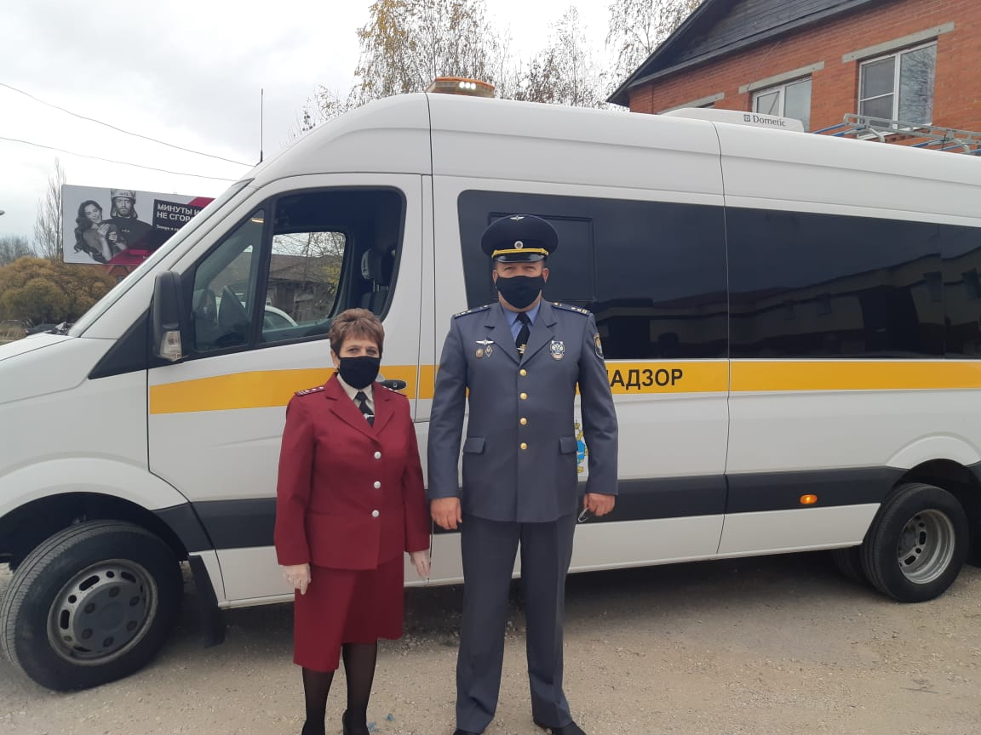
Работа УГАН НОТБ ЦФО Ространснадзора (далее - Управление) в текущем году на территории Калужской области обусловлена сложной эпидемиологической обстановкой.
В свете новых требований по противодействию распространения новой коронавирусной инфекции (COVID 19) она направлена на контроль (надзор) за соблюдением норм законодательства в области транспортной безопасности. С учётом рекомендаций Роспотребнадзора исполняются меры со стороны организаций транспортного комплекса и пассажиров. Проводится обеспечение безопасного функционирования объектов транспортной инфраструктуры (далее - ОТИ) на поднадзорной территории.
На инспекторов Управления на территории Калужской области возложена задача обеспечения взаимодействия с органами исполнительной власти субъекта Российской Федерации и органами местного самоуправления. В частности, активизируется совместная работа при реализации планов неотложных действий по предупреждению распространения COVID 19.Осуществляется комплекс ограничительных и иных мероприятий, направленных на обеспечение санитарно-эпидемиологического благополучия населения в границах субъекта Российской Федерации.
Сотрудниками Управления помимо плановых и внеплановых проверок проводятся рейдовые осмотры объектов железнодорожного и автомобильного транспорта, а также транспортных средств, предназначенных для перевозки пассажиров. Первостепенное внимание уделяется работе железнодорожных и автомобильных вокзалов области. Особый акцент направлен на соблюдение перевозчиками «Временных рекомендаций по противоэпидемической безопасности пассажирских перевозок железнодорожным и автомобильным транспортом», утвержденные Минтрансом России и согласованные с Роспотребнадзором, которые сосредоточены на снижение риска возникновения и распространения коронавирусной инфекции.
В ходе проведения рейдовых осмотров повышенное внимание уделяется наличию у персонала ОТИ и транспортных средств индивидуальной защиты: масок, перчаток, антисептиков. В виде памяток пассажиры информируются о необходимости соблюдения мер профилактики и защиты от коронавирусной инфекции и о симптомах её проявления. Также пристальное внимание уделяется санитарной обработке пассажирских вагонов и салонов транспортных средств, соблюдению графика уборки и обработки санитарных узлов дезинфицирующими средствами на железнодорожных вокзалах и автовокзалах, нанесению разметки социальной дистанции.
Из-за ухудшающейся ситуации с распространением коронавирусной инфекции перевозчиками были приняты дополнительные профилактические меры по защите пассажиров от вируса. Сегодня на всех ОТИ железнодорожного транспорта и автовокзалах осуществлена установка бесконтактных санитайзеров, проводится влажная уборка вокзалов с использованием дезинфицирующих средств, осуществляется санитарная обработка в пунктах оборота подвижного состава и автопарках, организована возможность приобретения средств индивидуальной защиты на вокзалах и в поездах дальнего следования.
С начала года инспекторами Управления были проведены 35 рейдовых осмотров (проверок) транспортных средств. Выявлено 102 нарушения действующего законодательства в области транспортной безопасности. По результатам выдано 16 предостережений о недопустимости нарушения обязательных требований законодательства и других нормативных документов, в соответствии с требованиями Федерального закона от 26.12.2008 №294.Согласно требованиям КоАП России вынесено 14 представлений об устранении причин административного правонарушения и условий, способствующих его совершению, заведено 1 административное дело.
Ведётся работа по налаживанию делового взаимодействия с поднадзорными субъектами транспортного комплекса области с целью снижения уровня рисков возникновения нештатных аварийных ситуаций и актов незаконного вмешательства в деятельность объектов транспортной инфраструктуры. Создаётся благополучная «комфортная» среда для предпринимательства и предотвращения коррупционных проявлений.
В заключение разрешите пожелать в Новом году всем сотрудникам транспортного комплекса области высоких показателей в работе и личного благополучия, а пассажирам безопасных и комфортных поездок.

И.о. начальника Управления В.В. Цыбаев

